摩根领先优选混合型证券投资基金
2023年第2季度报告
2023年6月30日

基金管理人：摩根基金管理（中国）有限公司
基金托管人：中国建设银行股份有限公司
报告送出日期：二〇二三年七月二十一日

§1 重要提示
基金管理人的董事会及董事保证本报告所载资料不存在虚假记载、误导性陈述或重大遗漏，并对其内容的真实性、准确性和完整性承担个别及连带责任。
基金托管人中国建设银行股份有限公司根据本基金合同规定，于2023年7月20日复核了本报告中的财务指标、净值表现和投资组合报告等内容，保证复核内容不存在虚假记载、误导性陈述或者重大遗漏。
基金管理人承诺以诚实信用、勤勉尽责的原则管理和运用基金资产，但不保证基金一定盈利。
基金的过往业绩并不代表其未来表现。投资有风险，投资者在作出投资决策前应仔细阅读本基金的招募说明书。
本报告中财务资料未经审计。
本报告期自2023年4月1日起至6月30日止。

§2 基金产品概况
基金简称 | 摩根领先优选混合
基金主代码 | 006890
基金运作方式 | 契约型开放式
基金合同生效日 | 2019年3月20日
报告期末基金份额总额 | 55,215,305.74份
投资目标 | 本基金采用定量及定性研究方法，自上而下进行资产配置并优选在中国境内及香港市场上市的公司，通过严格的风险控制，力争实现基金资产的长期增值。
投资策略 | 本基金的投资区域主要覆盖中国内地和香港市场，通过自上而下的区域配置和行业配置以及自下而上的个股选择挖掘投资机会。本基金主要投资于“领先”及“优选”类上市公司。具体而言，本基金将根据宏观环境、产业政策、行业景气度等优选成长空间较大且具有领先优势的行业，并通过自下而上的方式挖掘具有清晰商业模式、基本面良好、且具有持续竞争能力的优质公司。本基金还将考虑组合品种的估值风险和大类资产的系统风险，通过品种和仓位的动态调整降低资产波动的风险。  1、 跨市场资产配置策略  本基金综合考虑境内及香港市场的宏观经济环境、增长和通胀背景、跨市场的估值水平和流动性因素、相关公司所处的发展阶段、盈利前景和竞争环境以及其他影响投资组合回报及风险的重要要素将基金资产在中国境内及香港市场之间进行配置。另外，本基金将根据各类证券的风险收益特征的相对变化，适度的调整确定基金资产在股票、债券及现金等类别资产间的分配比例，动态优化投资组合。  2、股票投资策略  在境内，本基金将专注投资于影响国民经济的龙头行业、经济转型和产业升级过程中的重点行业和具备成长潜力的新兴行业。对于港股投资，本基金将结合宏观基本面，包含资金流向等对香港上市公司进行初步判断，并结合产业趋势以及公司发展前景自下而上进行布局，从公司商业模式、产品创新及竞争力、主营业务收入来源和区域分布等多维度进行考量，挖掘优质企业。  3、固定收益类投资策略  对于固定收益类资产的选择，本基金将以价值分析为主线，在综合研究的基础上实施积极主动的组合管理，自上而下进行组合构建，自下而上进行个券选择。  4、其他投资策略：包括可转换债券投资策略、中小企业私募债投资策略、股指期货投资策略、股票期权投资策略、资产支持证券投资策略、证券公司短期公司债券投资策略、权证投资策略、存托凭证投资策略。
业绩比较基准 | 沪深300指数收益率*40%+中证港股通综合指数收益率*30%+中债总指数收益率*30%
风险收益特征 | 本基金属于混合型基金产品，预期风险和预期收益水平高于债券型基金和货币市场基金。  本基金除了投资A股外，还可根据法律法规规定投资香港联合交易所上市的股票。除了需要承担与境内证券投资基金类似的市场波动风险等一般投资风险之外，本基金还面临汇率风险、香港市场风险等境外证券市场投资所面临的特别投资风险。
基金管理人 | 摩根基金管理（中国）有限公司
基金托管人 | 中国建设银行股份有限公司
下属分级基金的基金简称 | 摩根领先优选混合A | 摩根领先优选混合C
下属分级基金的交易代码 | 006890 | 017098
报告期末下属分级基金的份额总额 | 51,586,222.91份 | 3,629,082.83份

§3 主要财务指标和基金净值表现
3.1 主要财务指标
单位：人民币元
主要财务指标 | 报告期  (2023年4月1日-2023年6月30日)
 | 摩根领先优选混合A | 摩根领先优选混合C
1.本期已实现收益 | -952,742.26 | -101,763.11
2.本期利润 | -6,882,522.54 | -982,751.72
3.加权平均基金份额本期利润 | -0.1450 | -0.1839
4.期末基金资产净值 | 50,451,725.90 | 3,536,564.39
5.期末基金份额净值 | 0.9780 | 0.9745
注：本期已实现收益指基金本期利息收入、投资收益、其他收入(不含公允价值变动收益)扣除相关费用后的余额，本期利润为本期已实现收益加上本期公允价值变动收益。
上述基金业绩指标不包括持有人认购或交易基金的各项费用（例如，开放式基金的申购赎回费、红利再投资费、基金转换费等），计入费用后实际收益水平要低于所列数字。
3.2 基金净值表现
3.2.1本报告期基金份额净值增长率及其与同期业绩比较基准收益率的比较
1、摩根领先优选混合A：
阶段 | 净值增长率① | 净值增长率标准差② | 业绩比较基准收益率③ | 业绩比较基准收益率标准差④ | ①－③ | ②－④
过去三个月 | -12.90% | 1.24% | -2.13% | 0.60% | -10.77% | 0.64%
过去六个月 | -8.51% | 1.12% | -0.45% | 0.61% | -8.06% | 0.51%
过去一年 | -25.36% | 1.29% | -7.27% | 0.75% | -18.09% | 0.54%
过去三年 | -22.18% | 1.54% | -7.15% | 0.83% | -15.03% | 0.71%
过去五年 | - | - | - | - | - | -
自基金合同生效起至今 | 7.66% | 1.42% | -4.36% | 0.83% | 12.02% | 0.59%
2、摩根领先优选混合C：
阶段 | 净值增长率① | 净值增长率标准差② | 业绩比较基准收益率③ | 业绩比较基准收益率标准差④ | ①－③ | ②－④
过去三个月 | -13.02% | 1.24% | -2.13% | 0.60% | -10.89% | 0.64%
过去六个月 | -8.77% | 1.12% | -0.45% | 0.61% | -8.32% | 0.51%
过去一年 | - | - | - | - | - | -
过去三年 | - | - | - | - | - | -
过去五年 | - | - | - | - | - | -
自基金合同生效起至今 | -13.98% | 1.07% | 3.78% | 0.65% | -17.76% | 0.42%
3.2.2 自基金合同生效以来基金累计净值增长率变动及其与同期业绩比较基准收益率变动的比较
摩根领先优选混合型证券投资基金
累计净值增长率与业绩比较基准收益率的历史走势对比图
(2019年3月20日至2023年6月30日)
1．摩根领先优选混合A：
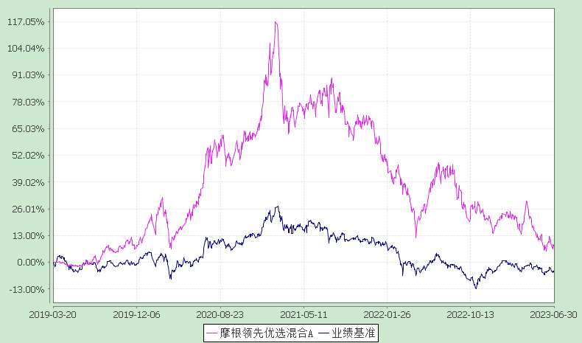
注：本基金合同生效日为2019年3月20日，图示的时间段为合同生效日至本报告期末。
本基金建仓期为本基金合同生效日起6个月，建仓期结束时资产配置比例符合本基金基金合同规定。
2．摩根领先优选混合C：
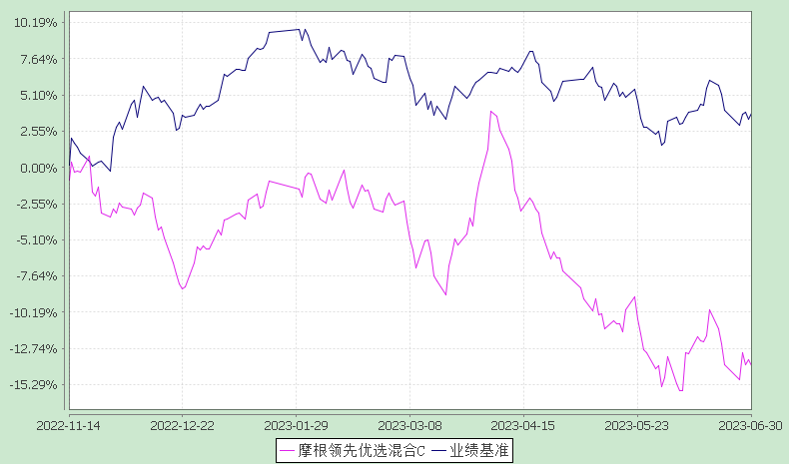
注：本基金自 2022年11月11日起增加C类份额，相关数据按实际存续期计算。
本基金建仓期为本基金合同生效日起6个月，建仓期结束时资产配置比例符合本基金基金合同规定。

§4 管理人报告
4.1 基金经理（或基金经理小组）简介
姓名 | 职务 | 任本基金的基金经理期限 |  | 证券从业年限 | 说明
 |  | 任职日期 | 离任日期
王丽军 | 本基金基金经理 | 2019-03-20 | - | 16年 | 王丽军女士曾任深圳永泰软件公司任项目实施专员，大公国际资信评估公司任行业评级部经理，东吴基金管理公司行业研究员，申万巴黎基金公司行业研究员。2009年10月起加入摩根基金管理（中国）有限公司（原上投摩根基金管理有限公司），历任行业专家/基金经理助理，现任基金经理。
徐项楠 | 本基金基金经理 | 2023-03-03 | - | 9年 | 徐项楠先生曾任中海基金管理有限公司行业分析师，中银基金管理有限公司高级分析师。2017年5月加入摩根基金管理（中国）有限公司（原上投摩根基金管理有限公司），历任研究员、行业专家、行业专家/基金经理助理，现任高级基金经理。
注：1.任职日期和离任日期均指根据公司决定确定的聘任日期和解聘日期。
2.王丽军女士为本基金首任基金经理，其任职日期指本基金基金合同生效之日。
3.证券从业的含义遵从行业协会《证券业从业人员资格管理办法》的相关规定。
4.2管理人对报告期内本基金运作遵规守信情况的说明
在本报告期内，基金管理人不存在损害基金份额持有人利益的行为，勤勉尽责地为基金份额持有人谋求利益。基金管理人遵守了《证券投资基金法》及其他有关法律法规、本基金基金合同的规定。除以下情况外，基金经理对个股和投资组合的比例遵循了投资决策委员会的授权限制，基金投资比例符合基金合同和法律法规的要求：本基金曾出现个别由于市场原因引起的投资组合的投资指标被动偏离相关比例要求的情形，但已在规定时间内调整完毕。
4.3 公平交易专项说明
4.3.1 公平交易制度的执行情况
报告期内，本公司继续贯彻落实《证券投资基金管理公司公平交易制度指导意见》等相关法律法规和公司内部公平交易流程的各项要求，严格规范境内上市股票、债券的一级市场申购和二级市场交易等活动，通过系统和人工相结合的方式进行交易执行和监控分析，以确保本公司管理的不同投资组合在授权、研究分析、投资决策、交易执行、业绩评估等投资管理活动相关的环节均得到公平对待。
对于交易所市场投资活动，本公司执行集中交易制度，确保不同投资组合在买卖同一证券时，按照时间优先、比例分配的原则在各投资组合间公平分配交易量；对于银行间市场投资活动，本公司通过对手库控制和交易室询价机制，严格防范对手风险并检查价格公允性；对于申购投资行为，本公司遵循价格优先、比例分配的原则，根据事前独立申报的价格和数量对交易结果进行公平分配。
报告期内，通过对不同投资组合之间的收益率差异比较、对同向交易和反向交易的交易时机和交易价差监控分析，未发现整体公平交易执行出现异常的情况。
4.3.2 异常交易行为的专项说明
报告期内，通过对交易价格、交易时间、交易方向等的分析，未发现有可能导致不公平交易和利益输送的异常交易行为。
所有投资组合参与的交易所公开竞价同日反向交易成交较少的单边交易量超过该证券当日成交量的5%的情形：无。
4.4 报告期内基金的投资策略和业绩表现说明
4.4.1报告期内基金投资策略和运作分析
2023年第二季度经济动能有所放缓。一季度经济快速恢复主要受到疫情后供给恢复和积压需求推动，而进入二季度，随着疫情后第一阶段恢复基本完成，经济内生需求偏弱的特点开始显现。尤其是4月多数宏观经济指标虽然在低基数支撑下同比增速有所改善，但是均低于市场预期，且季调环比增速回落幅度较大，工业增加值、固定资产投资等指标甚至呈现负增长，经济动能显著放缓。5、6月以来，经济数据环比有所改善，但复合增速代表的绝对水平仍然低于一季度，使得整个二季度经济增速水平较一季度放缓。经济动能的放缓也带动物价水平，尤其是PPI的下行，进一步使得企业盈利承压。内生需求偏弱背后一方面是外需的环比走弱，另一方面是内需在房地产市场再度走弱、居民部门消费倾向不足等因素的作用下走弱。政策层面，虽然央行维持相对宽松的流动性环境并在二季度降息10bp，进一步加大逆周期调节力度，财政政策整体加力提效，地产支持政策在“房住不炒”的基调下进一步宽松，但是整体来看政策支撑力度相较偏弱的需求仍显不足。权益市场也较一季度有所调整，沪深300下跌5.1%，创业板指数下跌7.7%，从行业表现来看，通信、家电、传媒等行业涨幅居前，商贸零售、食品饮料、建材等行业表现较为靠后。
展望2023年第三季度，我们并不悲观。从外部来看，美国经济或呈现环比缓慢下行的态势，三季度陷入衰退的可能性较小，使得中国出口环比虽然走弱但也有一定支撑。美国通胀韧性背景下，美联储或仍有一次加息，随后将在一段时期内保持较高利率水平。从内部来看，内需的内生性修复或随着时间推移进一步展开，强度则取决于政策的力度。我们预计货币政策仍有继续放松的空间，财政政策方面短期或在政策性金融等准财政领域发力，房地产支持政策在供给和需求两端也都有进一步优化空间。在此背景下，居民收入和消费倾向相较于疫情前水平都仍有较大修复空间，或将带动消费进一步恢复。基建和制造业投资或仍将在政策支持下保持较高增速，房地产开发投资在政策推动和基数支撑下或将边际改善，支撑固定资产投资。物价下降压力或也能随着需求恢复有所缓解，且不至于对政策产生收缩压力。风险点主要在于海外持续高利率背景下可能的金融风险以及国内房地产市场调整风险。行业上，我们看好消费和科技这两条投资主线，未来我们将继续严格按照基金契约的要求积极布局具备相对估值优势、增长前景确定的优质公司。我们将加强对上市公司基本面的研究力度，力争为持有人创造较好回报。
4.4.2报告期内基金的业绩表现
本报告期摩根领先优选A份额净值增长率为:-12.90%，同期业绩比较基准收益率为:-2.13%
摩根领先优选C份额净值增长率为:-13.02%，同期业绩比较基准收益率为:-2.13%。

4.5报告期内基金持有人数或基金资产净值预警说明
无。

§5 投资组合报告
5.1 报告期末基金资产组合情况
序号 | 项目 | 金额(元) | 占基金总资产的比例(%)
1 | 权益投资 | 47,812,014.76 | 88.17
 | 其中：股票 | 47,812,014.76 | 88.17
2 | 固定收益投资 | - | -
 | 其中：债券 | - | -
 | 资产支持证券 | - | -
3 | 贵金属投资 | - | -
4 | 金融衍生品投资 | - | -
5 | 买入返售金融资产 | - | -
 | 其中：买断式回购的买入返售金融资产 | - | -
6 | 银行存款和结算备付金合计 | 5,501,258.34 | 10.15
7 | 其他各项资产 | 911,963.97 | 1.68
8 | 合计 | 54,225,237.07 | 100.00
注：本基金本报告期末通过港股通交易机制投资的港股公允价值为人民币1519100.34元，占期末净值比例为2.81%。
5.2 报告期末按行业分类的股票投资组合
5.2.1报告期末按行业分类的境内股票投资组合
代码 | 行业类别 | 公允价值（元） | 占基金资产净值比例（％）
A | 农、林、牧、渔业 | 10,039,994.75 | 18.60
B | 采矿业 | - | -
C | 制造业 | 36,252,919.67 | 67.15
D | 电力、热力、燃气及水生产和供应业 | - | -
E | 建筑业 | - | -
F | 批发和零售业 | - | -
G | 交通运输、仓储和邮政业 | - | -
H | 住宿和餐饮业 | - | -
I | 信息传输、软件和信息技术服务业 | - | -
J | 金融业 | - | -
K | 房地产业 | - | -
L | 租赁和商务服务业 | - | -
M | 科学研究和技术服务业 | - | -
N | 水利、环境和公共设施管理业 | - | -
O | 居民服务、修理和其他服务业 | - | -
P | 教育 | - | -
Q | 卫生和社会工作 | - | -
R | 文化、体育和娱乐业 | - | -
S | 综合 | - | -
 | 合计 | 46,292,914.42 | 85.75
5.2.2报告期末按行业分类的港股通投资股票投资组合
行业类别 | 公允价值（人民币） | 占基金资产净值比例（%）
A基础材料 | - | -
B消费者非必需品 | 1,366,236.06 | 2.53
C消费者常用品 | - | -
D能源 | - | -
E金融 | - | -
F医疗保健 | - | -
G工业 | - | -
H信息技术 | - | -
I电信服务 | 152,864.28 | 0.28
J公用事业 | - | -
K房地产 | - | -
合计 | 1,519,100.34 | 2.81
5.3期末按公允价值占基金资产净值比例大小排序的股票投资明细
5.3.1报告期末按公允价值占基金资产净值比例大小排序的前十名股票投资明细
序号 | 股票代码 | 股票名称 | 数量(股) | 公允价值(元) | 占基金资产净值比例(％)
1 | 002567 | 唐人神 | 777,182.00 | 5,168,260.30 | 9.57
2 | 002840 | 华统股份 | 330,410.00 | 5,167,612.40 | 9.57
3 | 600975 | 新五丰 | 535,150.00 | 5,116,034.00 | 9.48
4 | 000568 | 泸州老窖 | 23,800.00 | 4,987,766.00 | 9.24
5 | 000858 | 五 粮 液 | 30,221.00 | 4,943,248.97 | 9.16
6 | 603477 | 巨星农牧 | 147,645.00 | 4,923,960.75 | 9.12
7 | 600779 | 水井坊 | 81,662.00 | 4,817,241.38 | 8.92
8 | 002271 | 东方雨虹 | 125,318.00 | 3,416,168.68 | 6.33
9 | 600702 | 舍得酒业 | 19,825.00 | 2,457,308.75 | 4.55
10 | 02469 | 粉笔 | 333,000.00 | 1,366,236.06 | 2.53
5.4 报告期末按债券品种分类的债券投资组合
本基金本报告期末未持有债券。
5.5 报告期末按公允价值占基金资产净值比例大小排序的前五名债券投资明细
本基金本报告期末未持有债券。
5.6 报告期末按公允价值占基金资产净值比例大小排序的前十名资产支持证券投资明细
本基金本报告期末未持有资产支持证券。
5.7 报告期末按公允价值占基金资产净值比例大小排序的前五名贵金属投资明细
本基金本报告期末未持有贵金属。
5.8报告期末按公允价值占基金资产净值比例大小排序的前五名权证投资明细
本基金本报告期末未持有权证。
5.9 报告期末本基金投资的股指期货交易情况说明
本基金本报告期末未持有股指期货。
5.10报告期末本基金投资的国债期货交易情况说明
本基金本报告期末未持有国债期货。
5.11投资组合报告附注
5.11.1报告期内本基金投资的前十名证券的发行主体本期没有出现被监管部门立案调查，或在报告编制日前一年内受到公开谴责、处罚的情形。
5.11.2报告期内本基金投资的前十名股票中没有在基金合同规定备选股票库之外的股票。
5.11.3其他资产构成
序号 | 名称 | 金额(元)
1 | 存出保证金 | 18,203.28
2 | 应收证券清算款 | 889,336.64
3 | 应收股利 | -
4 | 应收利息 | -
5 | 应收申购款 | 4,424.05
6 | 其他应收款 | -
7 | 待摊费用 | -
8 | 其他 | -
9 | 合计 | 911,963.97
5.11.4报告期末持有的处于转股期的可转换债券明细
本基金本报告期末未持有处于转股期的可转换债券。
5.11.5报告期末前十名股票中存在流通受限情况的说明
本基金本报告期末前十名股票中不存在流通受限情况。
5.11.6投资组合报告附注的其他文字描述部分
因四舍五入原因，投资组合报告中分项之和与合计可能存在尾差。

§6 开放式基金份额变动
单位：份
项目 | 摩根领先优选混合A | 摩根领先优选混合C
本报告期期初基金份额总额 | 45,977,070.04 | 2,760,850.21
报告期期间基金总申购份额 | 6,669,075.37 | 3,661,108.55
减：报告期期间基金总赎回份额 | 1,059,922.50 | 2,792,875.93
报告期期间基金拆分变动份额 | - | -
本报告期期末基金份额总额 | 51,586,222.91 | 3,629,082.83

§7基金管理人运用固有资金投资本基金情况
7.1基金管理人持有本基金份额变动情况
无。

§8 备查文件目录
8.1备查文件目录
(一)中国证监会准予本基金募集注册的文件
(二)摩根领先优选混合型证券投资基金基金合同
(三)摩根领先优选混合型证券投资基金托管协议
(四)法律意见书
(五)基金管理人业务资格批件、营业执照
(六)基金托管人业务资格批件、营业执照
(七)摩根基金管理（中国）有限公司开放式基金业务规则
(八)中国证监会要求的其他文件
8.2存放地点
基金管理人或基金托管人处。
8.3查阅方式
投资者可在营业时间免费查阅，也可按工本费购买复印件。

摩根基金管理（中国）有限公司
二〇二三年七月二十一日

